«Игры по развитию речи для детей 3-5 лет»
«Домино».
Цель: Закрепить с детьми правила игры в домино. Упражнять в назывании признаков, которые встречаются детям на карточках. Упражнять в соблюдении последовательности перехода хода, а также рассуждать по поводу того, карточки с какими признаками нужны на данный момент.
Материал: карточки с именами признаков.
Ход: в игре могут участвовать от 2 до 6 человек. Все карточки переворачиваются картинками вниз. Дети набирают себе по 4 карточки. Остальные карточки отодвигаются в сторону – это «базар». Начинает игру тот, у кого есть двойная карточка. Дальше дети по очереди передают друг другу ход по часовой стрелке. После каждого хода дети проговаривают какие признаки необходимы для дальнейшего хода. Если случается так, что у игрока нет карточки с нужными изображениями, то он «идет на базар» и выбирает до тех пор пока не попадется нужная. Игра продолжается до тех пор, пока все карточки не закончатся.
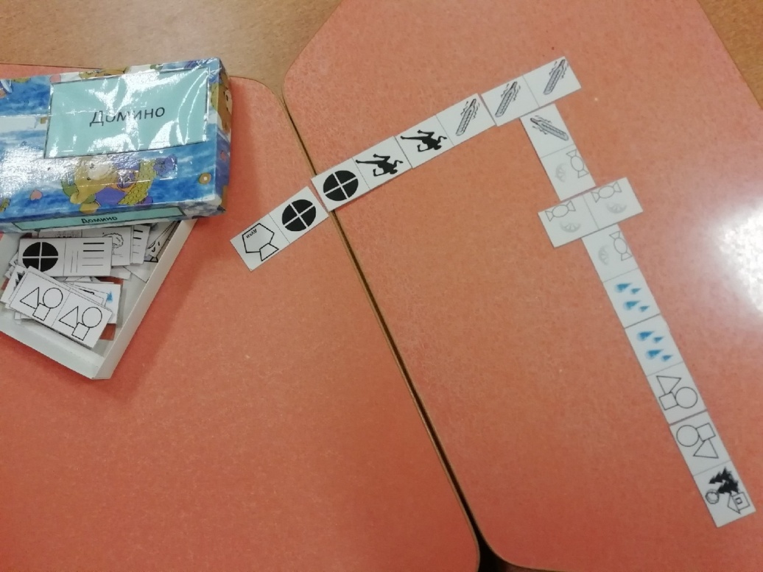

«Где живет геометрическая фигура».
Цель: Закрепить с детьми названия геометрических фигур. Упражнять в умении находить объекты окружающего мира, в которых они могут быть спрятаны. Учить объяснять свой выбор.
Материал: кольца Луллия, карточки с геометрическими фигурами, картинки с объектами окружающего мира.
Ход: предложить поиграть в игру. Рассмотреть все что находится на пособии: на самом маленьком круге карточки с геометрическими фигурами, на среднем и самом большом – картинки с объектами. Предложить ребенку собрать под стрелкой картинки, где живет геометрическая фигура квадрат. Ребенок, выполняя задание обязательно комментирует свои действия. Остальные дети проверяют правильно ли подобрано. А дальше можно предложить поискать, где спряталась какая – нибудь геометрическая фигура в группе.
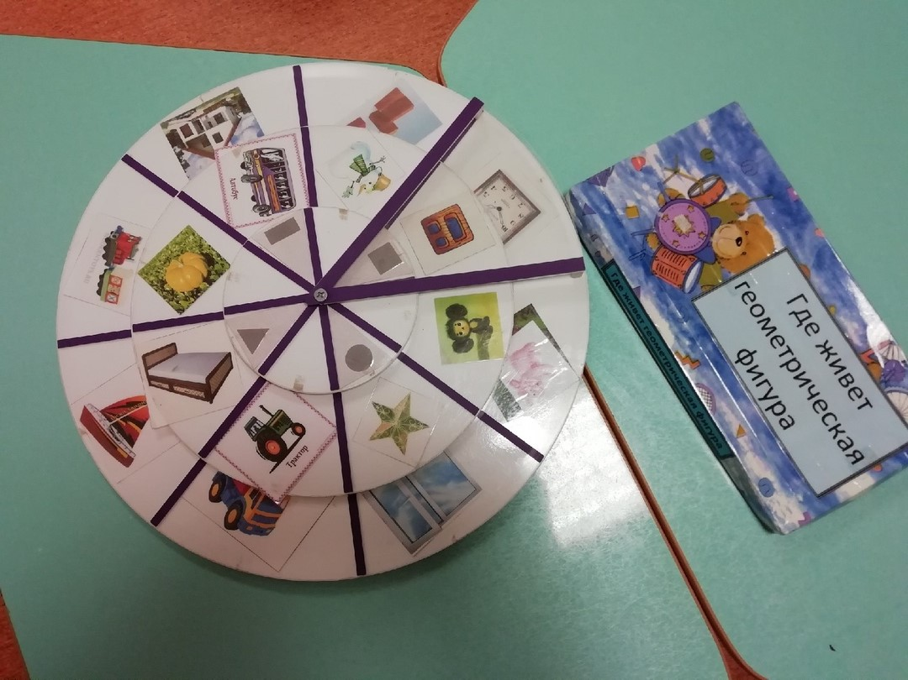

«Вырастайка».
Цель: Упражнять в умении устанавливать простые причинно – следственные связи. Объяснять свой выбор.
Материал: карточки.
Ход: раздать детям большие карточки, где 2 экрана по краям пустые. Предложить найти причину и объяснить какое из этого вышло следствие
Например: из маленькой гусеницы - появится красивая бабочка.
А остальные проверяют, правильно ли составлена цепочка.
